物资采购清单
序号 | 名 称 | 单 位 | 数 量 | 规格型号 | 参考图片 | 备注
1 | 餐桌（晨曦白） | 张 | 40 | 尺寸：1200*750*750  25MM厚度多层实木板贴耐磨防火板材质，防水油漆边工艺，表面贴防火防水装饰板；板材经过防蛀、防裂、耐腐化、耐干热、耐冷热循环、耐冷热温差、耐液、耐湿热、抗冲击；耐磨；耐划痕、耐污染性能、耐光色牢固度、耐干摩擦、耐湿摩擦处理；优点：强度大，抗压性好，防火耐干热、防潮、防水、遇水不发张、防划痕、耐污染，油漆防水封边处理、架子：铁艺喷涂、台架采用45MM×25MM方形*1.5MM厚度管材锥脚生产，台架承受力强，保证结实足够稳固和稳定性强，焊接部分采用高标准焊接，表面平整光滑表面处理，对人体及周围环境不产生危害，无毒，无副作用，使用时无味。 | 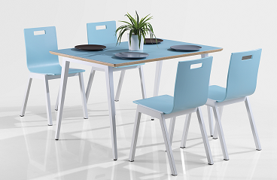
序号 | 名 称 | 单 位 | 数 量 | 规格型号 | 参考图片 | 备注
2 | 餐椅（灰色） | 张 | 160 | 尺寸：485*550*820  坐垫部分为11mm多层曲木板基材，表面贴防火防水装饰板，四周经多次打磨油漆防水封边；椅脚选用优质201不锈钢钢管，采用直径19圆管标厚2.0足厚1.40MM管材生产，架子高标准焊接，结实牢固，表面经多次打磨亮光处理。 | 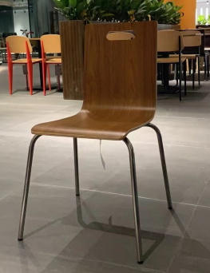
3 | 实木大圆桌（配套餐椅14张） | 套 | 1 | - 尺寸：桌面直径2米，配套转盘；  - 颜色：胡桃色；  3、材质：全橡木，桌腿：全橡木；  4、耐烫、耐腐蚀；防潮、防水、遇水不发张、防划痕、耐污染；  5、油漆：耐磨；  6、桌面厚度：3.5CM；  7、桌面反面做五底三面工艺。 | 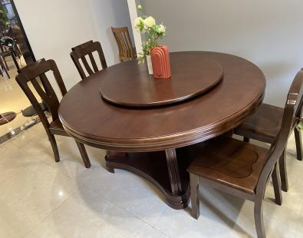
合计总价（含税） |  |  |  | 元

